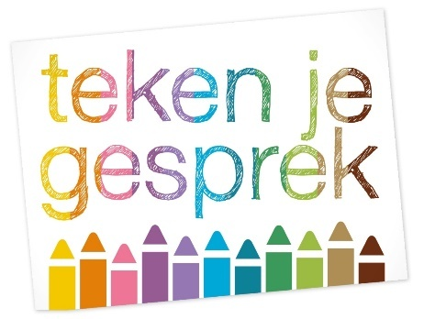
Aanmeldingsformulier driedaagse cursus
Teken je gesprek
over gedrag, gedachten en faalangst

Cursusplaats: | GOUDA
Cursusdata : | Vrijdag 5 maart en 9 april en 21 mei 2021 van 10.30-16.30u.
Mijn naam:
Achternaam:
Woonplaats:
Mobiel nummer:
E-mail:
Functie:
Doelgroep waarmee je werkt:
Alleen indien van toepassing:
Bedrijfsnaam
Factuuradres:
Postcode + plaats:
E-mailadres voor factuur:
Vermelding op de factuur:
Dieetwensen i.v.m. met de lunch | Zo ja, welke:
Ik ben met Teken je gesprek in contact gekomen via | 0 De boeken over Teken je gesprek  0 Google  0 Op aanraden van een collega  0 Facebook  0 LinkedIn  0 Anders, namelijk:
Voorwaarden
Stuur dit formulier volledig ingevuld naar annelies.tekenjegesprek@outlook.com.
Voor aanvang van de cursus ontvang je de factuur. Na betaling van de factuur is je cursusplek gegarandeerd.
Op deze factuur zijn onze algemene voorwaarden van toepassing: www.tekenjegesprek.nl/Contact
De driedaagse cursus Teken je gesprek is inclusief lunch, koffie en thee, cursusmaterialen, 1 set helpende gedachtenkaartjes, gevoelenskaarten, stiften en A3 schetsboek. Voor het volgen van deze cursus is het noodzakelijk in het bezit te zijn van de boeken Teken je gesprek over faalangst en Teken je gesprek over gedrag . Deze kunnen besteld worden bij uitgeverij Pica.

Met vriendelijke groet,
Annelies Bruins

